Отчёт по индивидуальному проекту Этап №1  
Информационная безопасность

Настройка рабочего пространства и конфигурация операционной системы на виртуальную машину

Чванова Ангелина Дмитриевна, НПИбд-02-21

Содержание

# Цель работы

Настроить рабочее пространство для индивидульного проекта, приобрести практические навыки установки операционной системы на виртуальную машину и настройки минимально необходимых для дальнейшей работы сервисов.

# Теоретическое введение

**Kali Linux** — это дистрибутив операционной системы Linux, предназначенный для специалистов по информационной безопасности. Он позволяет выполнять расширенное тестирование на проникновение, находить системные уязвимости и устранять возможные лазейки для взломщиков.

Особенности Kali Linux:

1. Основан на дистрибутиве Debian. Унаследовал от него структуру и систему управления пакетами, принципы свободного программного обеспечения.
2. Полностью бесплатен.
3. Исходный код доступен для просмотра и изменения. Это позволяет настроить систему под нужды, вплоть до изменения ядра.
4. Поддерживает широкий спектр устройств, включая USB и беспроводные адаптеры.
5. Совместим с популярными одноплатными компьютерами, такими как Raspberry Pi и BeagleBone Black.

Применение Kali Linux:

1. Специалисты по цифровой криминалистике и судебные эксперты. Применяют Kali Linux для анализа и исследования данных.
2. Пентестеры и специалисты по кибербезопасности. Используют Kali Linux для проверки систем на уязвимости, оценки безопасности сетей и приложений, моделирования атак и тестирования защиты от потенциальных угроз.

# Выполнение

## Установка и конфигурация операционной системы на виртуальную машину

### Virtual Box

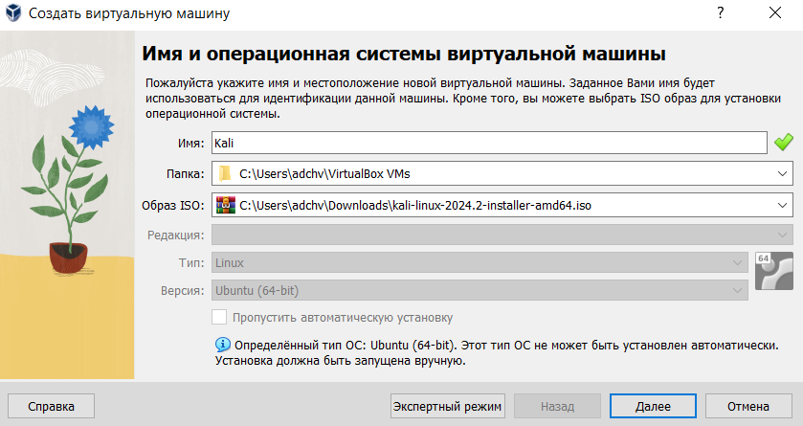

Общие настройки

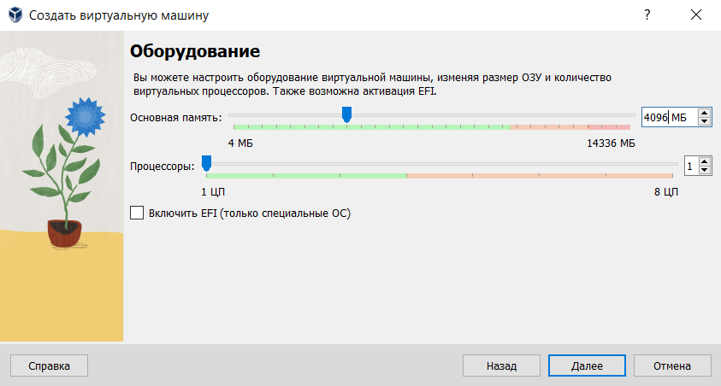

Размер пямяти и число процессоров

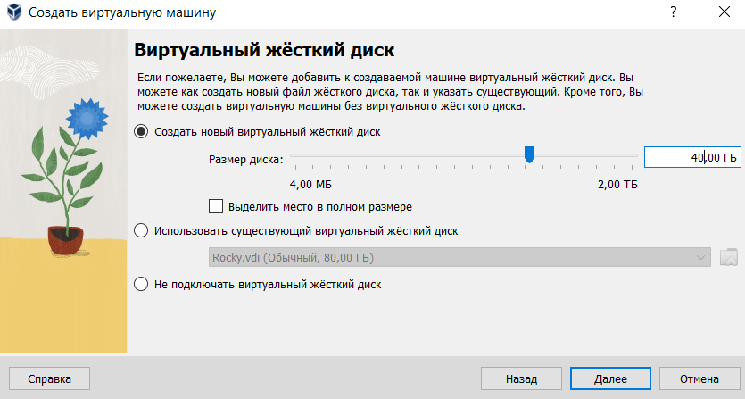

Виртуальный жесткий диск

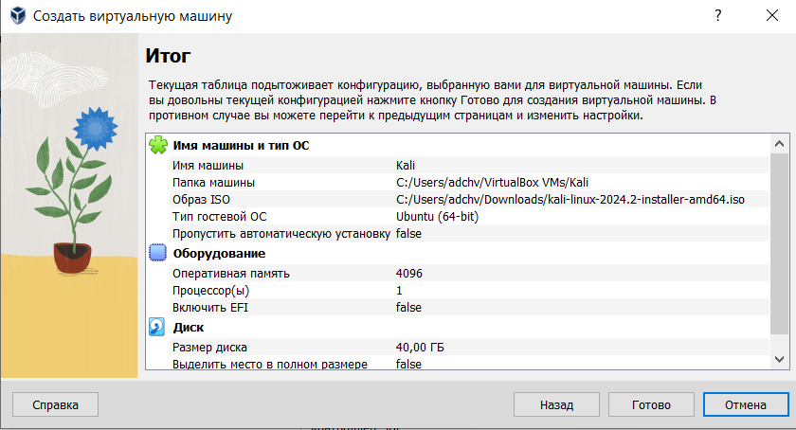

Итог настроек

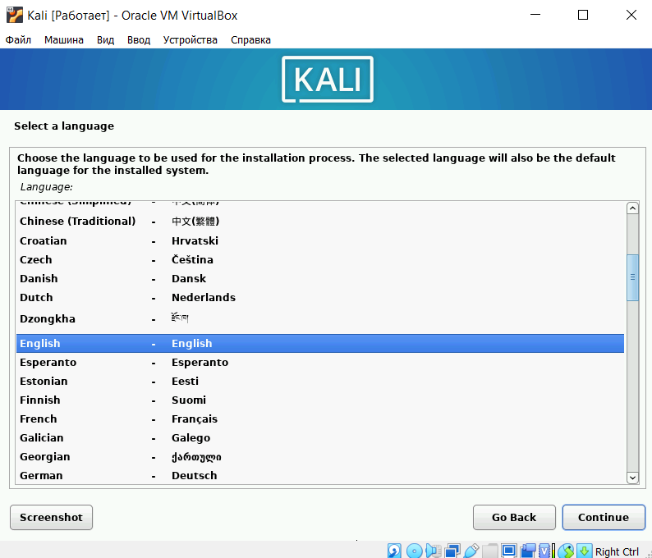

Окно настройки установки: выбор языка

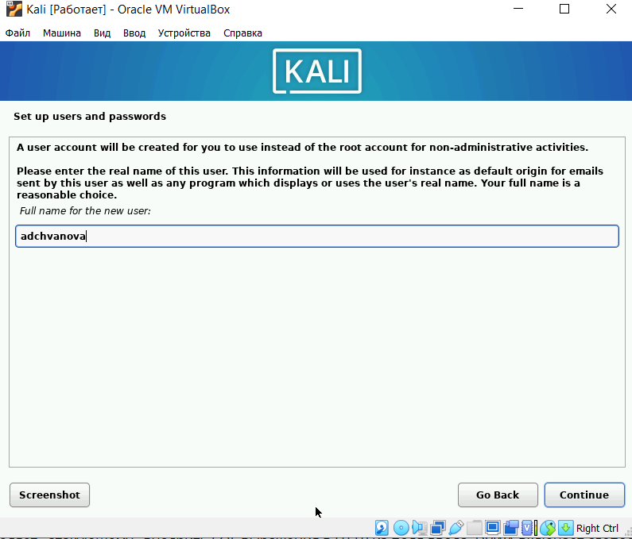

Окно настройки установки образа ОС

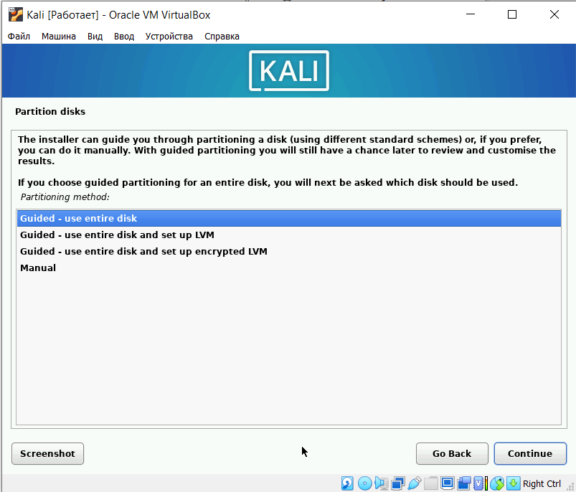

Окно настройки установки: Раздел диска

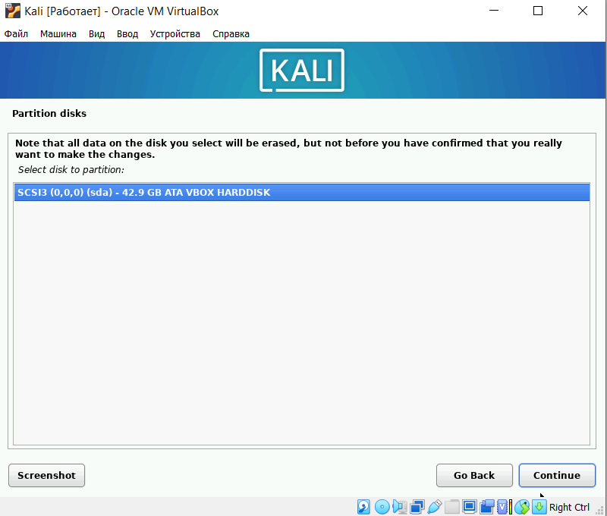

Окно настройки установки: Раздел диска

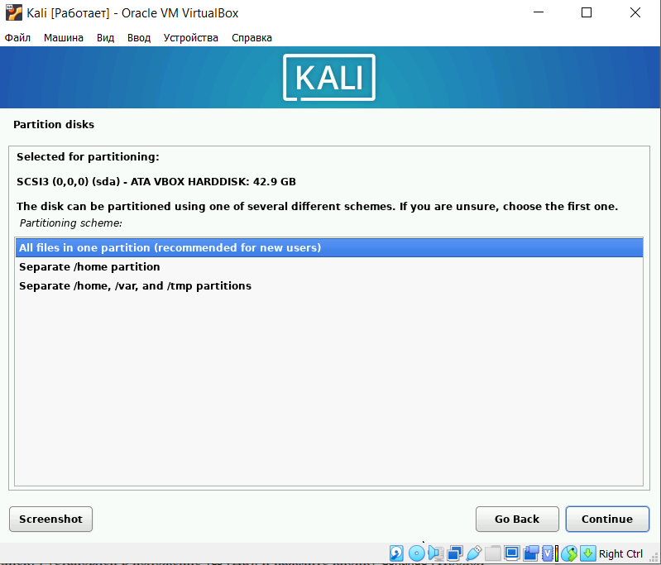

Окно настройки установки: Раздел диска

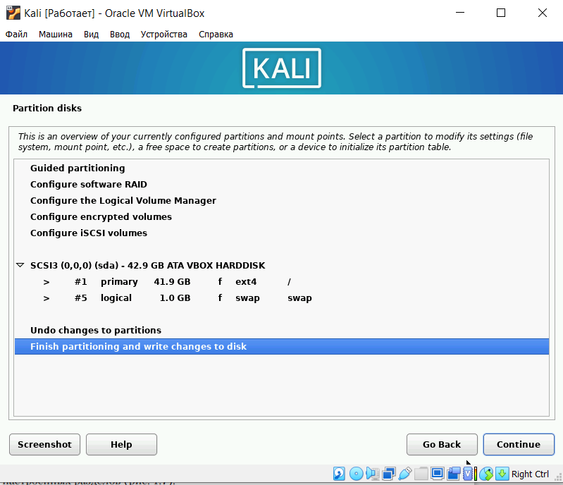

Окно настройки установки: Раздел диска

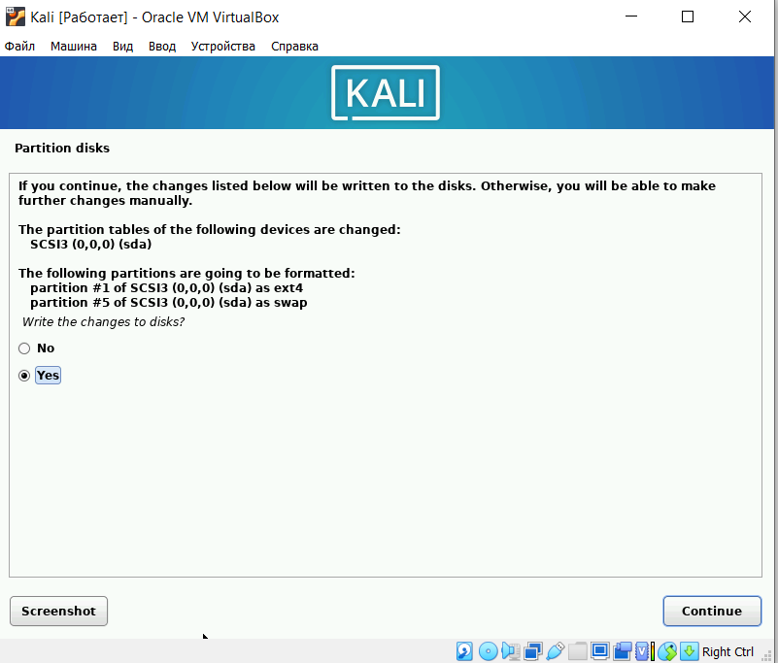

Окно настройки установки: Раздел диска

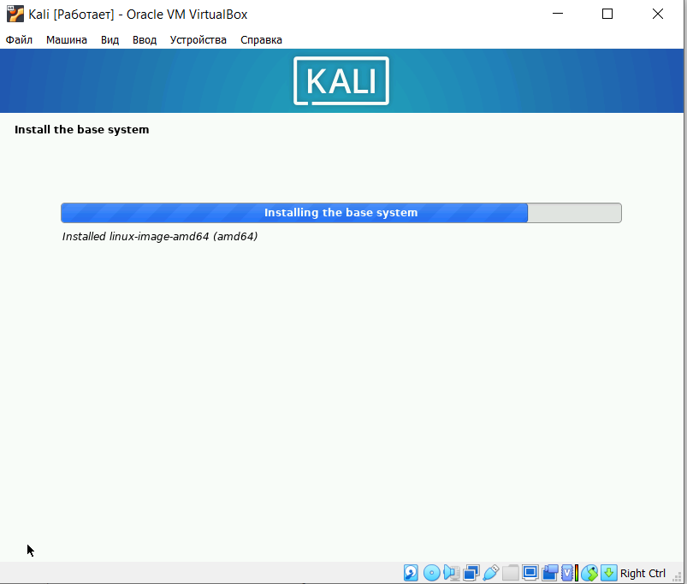

Установка

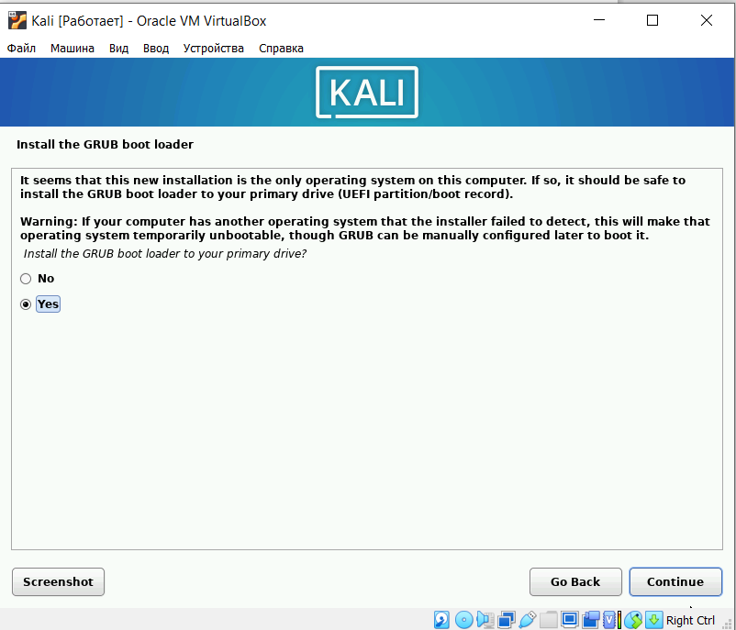

Загрузчик GRUB

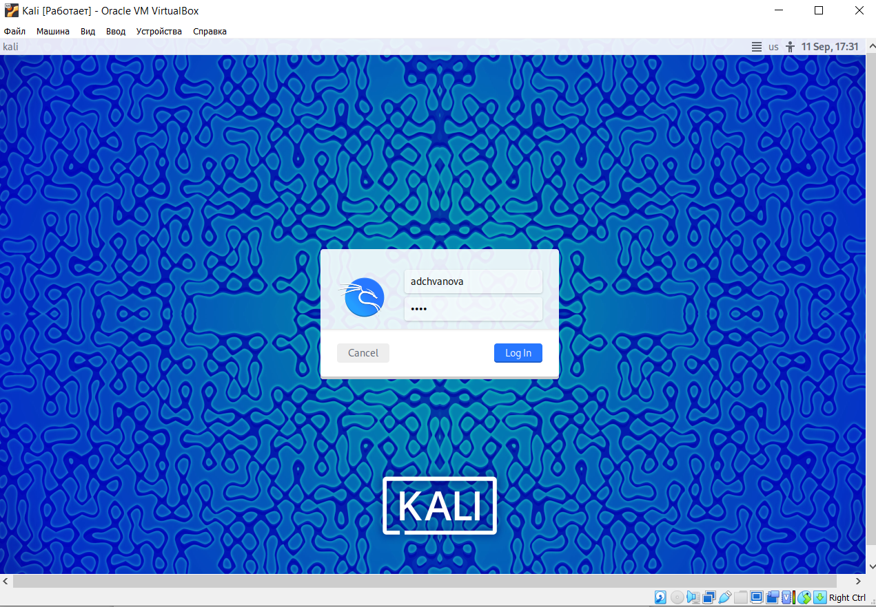

Вход в систему

# Вывод

Были настроено рабочее пространство для индивидуального проекта, приобретены практические навыки установки операционной системы на виртуальную машину и настройки минимально необходимых для дальнейшей работы сервисов.

# Список литературы. Библиография

[1] Документация по Virtual Box: https://www.virtualbox.org/wiki/Documentation